415. Тонкий провод длиной L = 20 см изогнут в виде полукольца и помещен в магнитное поле (В=10мТл) так, что площадь полукольца перпендикулярна линиям магнитной индукции. По проводу пропустили ток I= 50 А. Определить силу F, действующую на провод. Подводящие провода направлены вдоль линий магнитной индукции.

L = 20 см  В=10мТл  I= 50 А | Сила, с которой действует магнитное поле B на контур с током I, длинной L равна F=B×L×I×sinα. Так как контур перпендикулярен B, то α=90º и тогда F=B×L×I.  Подставляем числа (переводя одновременно все величины в систему СИ).  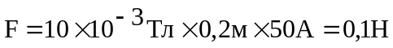.
F = ?

